|  |  |  |
| --- | --- | --- |
|  |  |  |
| МИНОБРНАУКИ РОССИИ | | |
| Федеральное государственное бюджетное образовательное учреждение  высшего образования  **«МИРЭА – Российский технологический университет»**  **РТУ МИРЭА** | | |

**Институт информационных технологий (ИТ)**

**Кафедра инструментального и прикладного программного обеспечения (ИиППО)**

**КУРСОВАЯ РАБОТА**

по дисциплине: Проектирование клиент-серверных систем

по профилю: Разработка программных продуктов и проектирование информационных систем

направления профессиональной подготовки: 09.03.04 «Программная инженерия»

Тема: Клиент-серверная система «Служба знакомств»

Студент: Анваржонов Жавохирбек Тулкинжонович

Группа: ИКБО-20-19

Работа представлена к защите 12.12.2022 (дата) __________/Анваржонов Ж.Т./

(подпись и ф.и.о. студента)

Руководитель: старший преподаватель, Чехарин Евгений Евгеньевич

Работа допущена к защите __.__.2022 (дата) __________/Чехарин Е.Е./

(подпись и ф.и.о. рук-ля)

Оценка по итогам защиты: _________

_______________ / __.__.2022, старший преподаватель, Чехарин Евгений Евгеньевич/

_______________ / __.__.2022, ______________________________________________/

(подписи, дата, ф.и.о., должность, звание, уч. степень двух преподавателей, принявших защиту)

2022г.

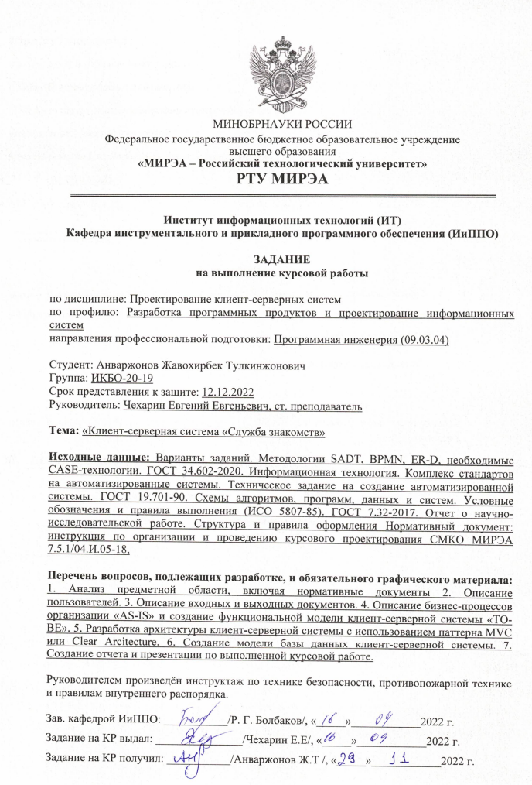

# СОДЕРЖАНИЕ

ВВЕДЕНИЕ 6

1. РАЗРАБОТКА КОНЦЕПТУАЛЬНОЙ МОДЕЛИ КЛИЕНТ-СЕРВЕРНОЙ СИСТЕМЫ 8

1.1. Идентификация предметной области автоматизации 8

1.2. Выбор методологии и технологии концептуального моделирования клиент-серверной системы 9

1.3. Разработка и анализ модели бизнес-процесса «как есть» 11

1.4. Разработка модели бизнес-процесса «как должно быть» 12

1.5. Разработка требований к клиент-серверной системе 13

1.6. Обзор и анализ аналогичных клиент-серверных систем 15

1.7. Постановка задачи на разработку новой клиент-серверной системы 17

1.8. Выводы и результаты к разделу 1 19

2. РАЗРАБОТКА ЛОГИЧЕСКОЙ МОДЕЛИ КЛИЕНТ-СЕРВЕРНОЙ СИСТЕМЫ 20

2.1. Выбор методологии и технологии логического моделирования клиент-серверной системы 20

2.2. Разработка диаграмм логической модели клиент-серверной системы 20

2.5. Разработка модели клиент-серверных потоков в клиент-серверной системе 24

2.6. Разработка логической модели данных клиент-серверной системы 26

2.7. Выводы и результаты к разделу №2 27

ЗАКЛЮЧЕНИЕ 28

СПИСОК ИСПОЛЬЗОВАННЫХ ИСТОЧНИКОВ 29

ПРИЛОЖЕНИЯ 32

# ВВЕДЕНИЕ

«Чувство полного одиночества ведет к психическому разрушению, так же как физический голод – к смерти» - именно этими словами пользовался Эрих Фромм в одной из своих книг. Если задуматься над вопросом: «что приводит человека к одиночеству», то у некоторых могут возникать мысли: скучная работа, неудовлетворенность собой, застенчивость, малый круг общения, нереалистичные ожидания о дружбе и общении, но все мы понимаем, что одним из главных факторов одиночества является конечно же неудовлетворенность в романтических отношениях. Да, вопрос о взаимоотношениях между мужчиной и женщиной волнует каждого из нас.

Все, что в современности считается простым и привычным, касающегося темы отношений между мужчиной и женщиной, в XVIII – XIX веках было чуждо. В те времена девушки и женщины встречались на балах и званых приемах и заключали брак с теми, кого одобряли родители, также были ярмарки невест, куда из всех уголков страны в столицу ехали за будущими мужьями и женами.

В современном мире нет никаких ярмарок, но актуальность обрести спутника по жизни является таким же важным, как это и было во все времена.

Так как сейчас многим людям несвойственно и порой трудно находить спутника по жизни, целью нашей работы послужит проектирование системы службы знакомств, где основной задачей является дать своим клиентам информацию о людях, с которыми они могли бы завести знакомство с целью создания семьи или просто общения.

Выделим описание объекта, предмета и методов исследования.

**Объект исследования**: система службы знакомств

**Предмет исследования:** улучшение эффективности работы службы

**Цель исследования:**

* разработка концептуальной модели клиент-серверной системы службы знакомств;
* разработка логической модели клиент-серверной системы службы знакомств.

**Метод исследования:**

* гибкие технологии проектирование клиент-серверных систем;
* методологии структурного анализа и проектирования клиент-серверных систем IDEF0;
* методологии объектно-ориентированного анализа и проектирования клиент-серверных систем основанного на стандартах языка UML;
* методологии, основанной на стандартах нотации BPMN;
* CASE-технологии анализа и проектирования клиент-серверных систем.

## РАЗРАБОТКА КОНЦЕПТУАЛЬНОЙ МОДЕЛИ КЛИЕНТ-СЕРВЕРНОЙ СИСТЕМЫ

## Идентификация предметной области автоматизации

В выбранной предметной области «служба знакомств» основной процесс строится на взаимодействии с клиентом, а именно каждый клиент предоставляет в службу анкетные данные о себе (ФИО, дата рождения, город проживания, цвет глаз, цвет волос, рост, интересы), фотографию. А также клиент описывает требования к партнеру (возраст, место проживания, наличие схожих или предпочитаемых интересов). На основании имеющейся информации о кавалерах и дамах каждому клиенту нужно подобрать список возможных кандидатов. В случае если клиент заинтересуется кандидатом, служба знакомств сообщает кандидату об этом и, если тот не возражает, знакомит их. Далее каждый из клиентов должен заплатить определенную сумму за понравившегося кандидата. Если они подходят друг другу и между ними завязываются более тесные отношения, служба вносит в свою базу данных информацию о возникновении пары. Это позволяет оценивать эффективность работы службы, а также исключить этих клиентов из списков кандидатов для других клиентов. В случае если пара распадается, бывшие партнеры восстанавливаются в качестве кандидатов.

Целью создания ИС является улучшение системы документооборота существующего бизнес-процесса службы, переход на взаимодействие с клиентом через веб-ресурс, который позволяет избежать множество проблем, таких как ожидание клиента в очереди, рутинное заполнение бумаг и тд.

## Выбор методологии и технологии концептуального моделирования клиент-серверной системы

Прежде чем выбрать определенную группу методологии моделирования бизнес-процесса системы службы знакомств, проведем сравнительный анализ различных методологий

|  |  |  |  |  |  |
| --- | --- | --- | --- | --- | --- |
| Критерий сравнения | IDEF0 | DFD | IDEF3 | BPMN | UML |
| Модель отражает | Структуру системы, функции, потоки ресурсов и информации | Информационный обмен организации, например, модели документооборота | временную последовательность выполнения работ в компании | Функции системы, внутренние процессы | объектно-ориентированный анализа и проектирование. Его можно использовать для визуализации, спецификации, конструирования и документирования программных систем. |
| Достоинства | Высокая степень детализации | Показывает альтернативы, которые происходят в процессе. | простота описания и восприятия;  ограничение нотации определенными рамками | Подходит для описания внутренних бизнес-процессов компании | UML объектно-ориентирован;  возможность посмотреть на задачу с разных точек зрения; |
| Недостатки | Модель занимает много места | процессы не существуют сами по себе, из-за этого результат должен куда-то передаваться | малая информативность | Зациклена на бизнес-процессах, не подходит для описания структуры | Избыточность языка;  Неточная семантика |

На основе сравнительного анализа для проектирования концептуального моделирования клиент-серверной системы была выбрана методологии, основанной на стандартах нотации BPMN которое является промежуточным звеном между формализацией/визуализацией и воплощением бизнес-процесса. С помощью данной методологии мы можем описать любые бизнес-процессы, и они могут выполняться в самых разных системах управления.

## Разработка и анализ модели бизнес-процесса «как есть»

С помощью выбранной ранее методологии графического представления составим модель «как есть», которое будет показывать существующее состояние исследуемого бизнес-процесса службы-знакомств.

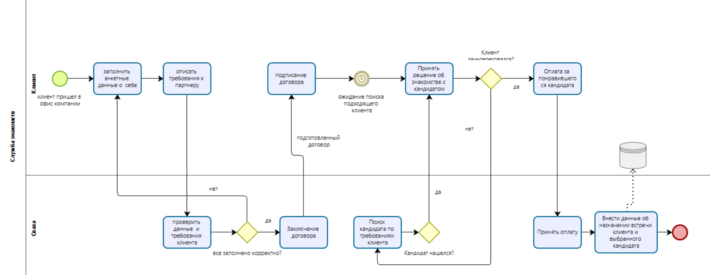

Рисунок 1.1 – построенная модель «как есть» бизнес-процессов службы знакомств

Как видно по рисунку 1.1 в бизнес-процессе участвуют клиент и сваха. Начало процесса происходит, когда клиент приходит в офисе компании службы знакомств, далее заполняет данные о себе, требования к партнеру, заключает договор и ожидает поиска подходящего по его требованиям партнера. Если подходящий партнер не находится, то клиент покидает офис в ожидании звонка от свахи. После того, как находится партнер, клиент принимает решение хочет ли он познакомиться с кандидатом или нет. Если да, то клиент оплачивает определенную сумму за понравившегося партнера. На последнем этапе сваха вносит данные в БД о назначении встречи клиента и выбранного кандидата, чтобы те не появлялись в списке на кандидатов.

Из недостатков текущего бизнес-процесса можно выделить:

* клиент должен приходить в офис;
* траты времени на заключение договоров в офисе;
* клиент находится в ожидании поиска кандидата по его требованиям;
* сваха вручную проверяет правильность заполненный документов.

Для устранения этих недостатков усовершенствуем бизнес-процесс путем его автоматизации – внедрением новой ИС.

## Разработка модели бизнес-процесса «как должно быть»

Спроектируем модель «как должно быть», которое будет показывать состояние бизнес-процесса, которое в дальнейшем предполагается претворить в жизнь.

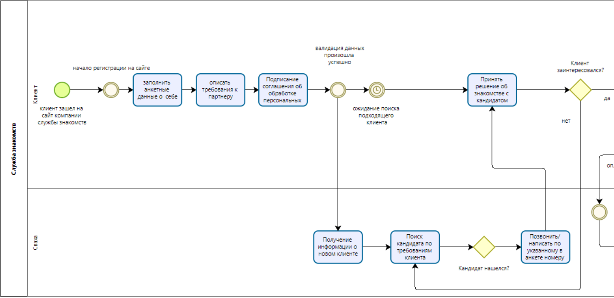

Рисунок 1.2 – Первая часть модели «как должно быть»

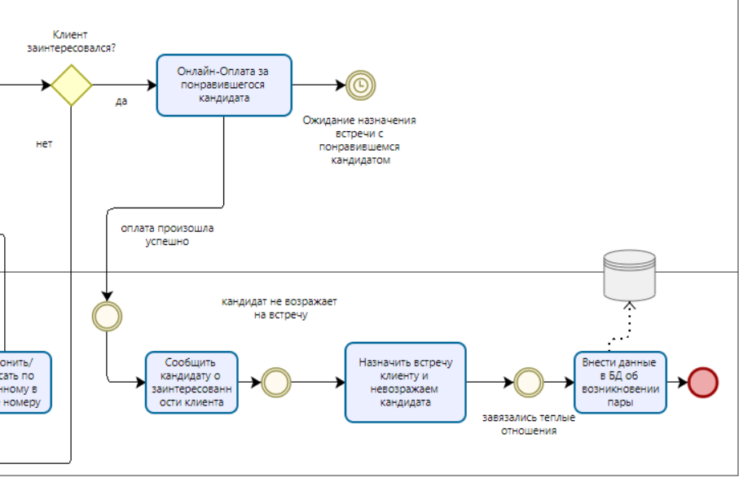

Рисунок 1.3 – Вторая часть модели «как должно быть»

Как видно по рисункам 1.2 – 1.3 новая ИС автоматизированного бизнес-процесса будет позволять:

* не приезжать потенциальному клиенту в офис и ждать своей очереди;
* заполнять анкету, требования к кандидату также в офисе;
* заключать договор с компанией;
* ожидать неопределенное время в поисках кандидата, как найдется кандидат, клиент об этом узнает из мессенджера или по звонку.

## Разработка требований к клиент-серверной системе

Сформируем требования к ИС, которые будут обеспечивать повышение эффективности исследуемого бизнес-процесса службы знакомств.

Для разработки требований будет использоваться технология FURPS+, название которой происходит от аббревиатуры, представляющей собой усовершенствованную модель для классификации атрибутов качества программного обеспечения.

Формулировка требований к ИС:

* Функциональность:

1. регистрация пользователей на сайте службы знакомств;
2. возможность выставления анкетных данных о себе в личном профиле: ФИО, дата рождения, город проживания, цвет глаз, цвет волос, рост, интересы, фотографию;
3. возможность описать требования к кандидату (возраст, место проживания, наличие схожих или предпочитаемых интересов);
4. запись данных о сформировавшихся парах в БД;
5. исключение из списка кандидатов возникшей пары;
6. оценивание эффективности работы службы на основании сформировавшихся парах, которые не распадаются n- количество времени;
7. восстановление бывших партнеров в качестве кандидатов;
8. ведение отчетности по поступающим от клиентов платежей.

* Удобство использования:

1. логичность пользовательского интерфейса;
2. справочная информация в системе.

* Надежность:
  1. проведение платежей в транзакциях;
  2. режим доступности системы 24/7;
  3. обеспечение резервного копирования.
* Производительность:
  1. допустимое количество одновременно работающих пользователей – 1000;
  2. время восстановления в случае поломок – 60 минут.
* Поддержка:
  1. обеспечение горизонтальной масштабируемости в случае роста числа пользователей;
  2. наращивание дополнительного функционала системы.
* Проектные ограничения:
  1. хранение необходимо реализовать с помощью реляционной БД.

## Обзор и анализ аналогичных клиент-серверных систем

Проанализируем готовые ИТ решения службы знакомств и сделаем сравнительный анализ на предмет соответствия сформулированным в предыдущем разделе требованиям.

На рисунке 1.4 представлена главная страница первого аналога исследуемой темы - клуб знакомств «Duet Club»

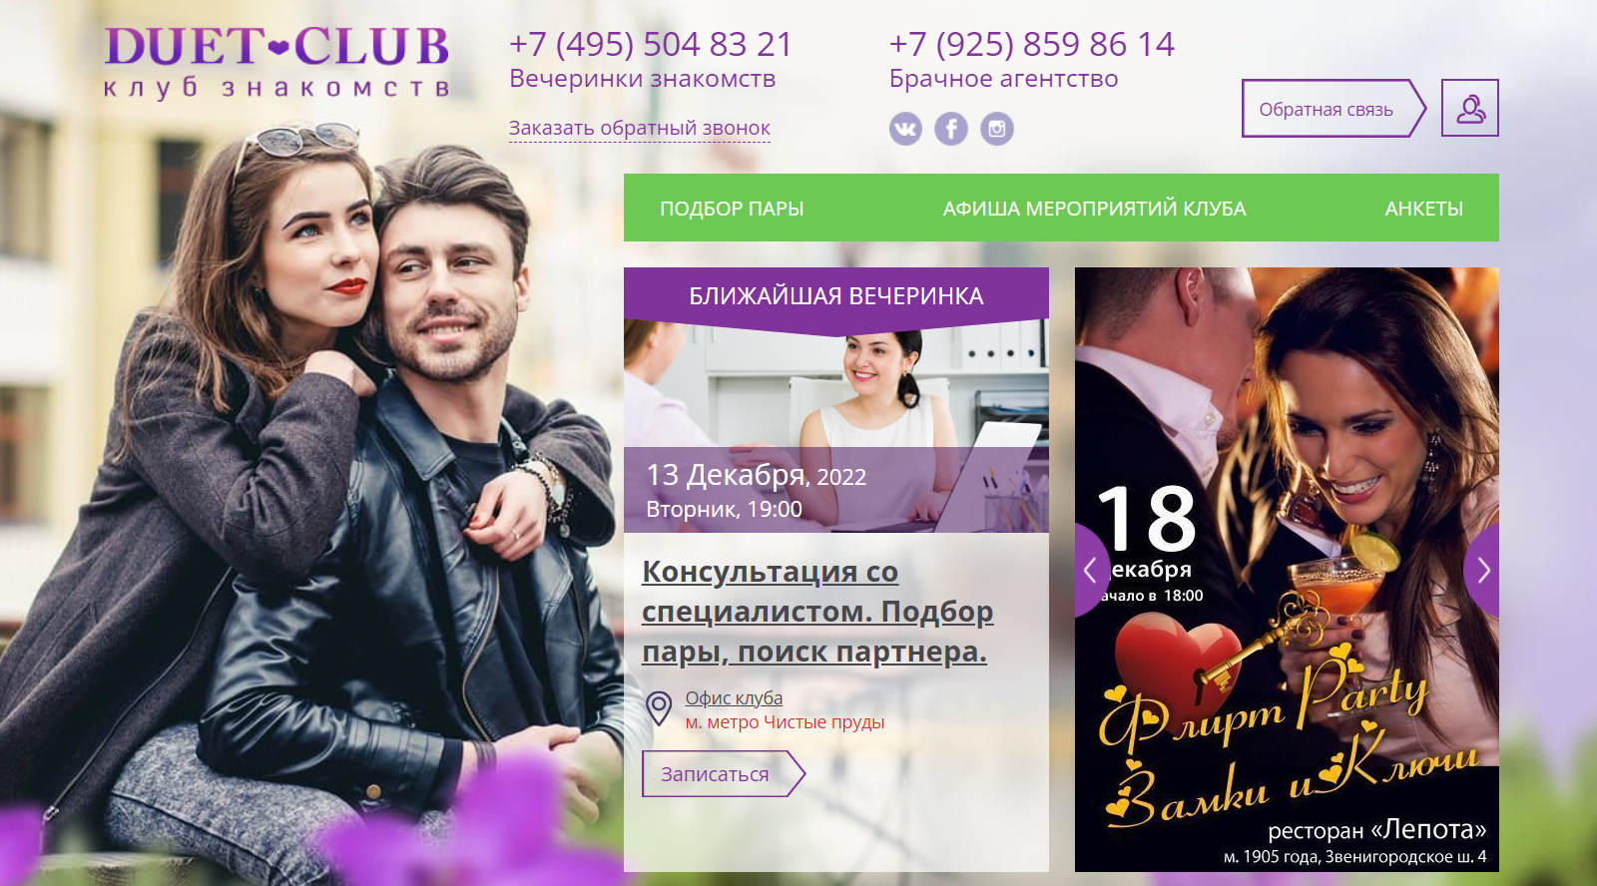

Рисунок 1.4 – Главная страница сайта «duet.club.ru»

Данный аналог предоставляет возможность найти себе партнера на вечеринках, которые проводятся в ближайших мероприятиях клуба, а чтобы воспользоваться услугами по индивидуальному подбору пары необходимо покупать vip – подписку или покупать пакеты, представленные на рисунке 1.5

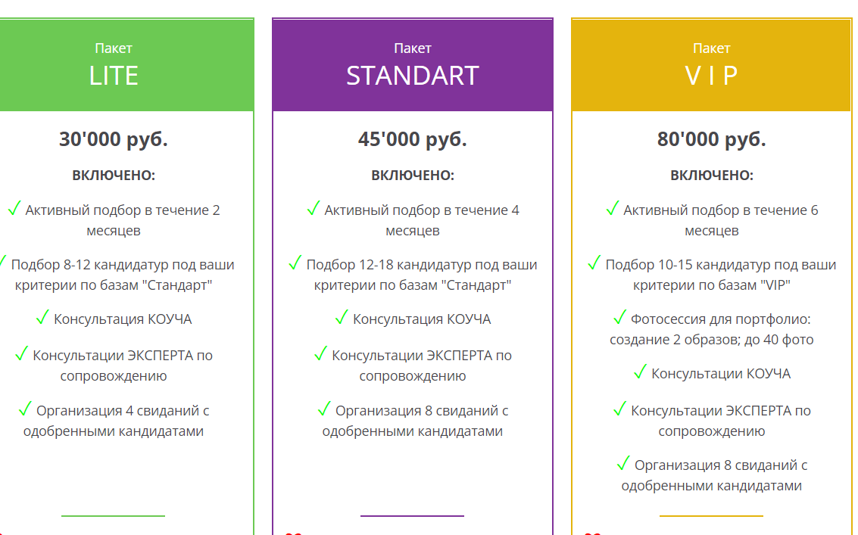

Рисунок 1.5 – Цены за услуги по индивидуальному поиску пары

Duet Club не соответствуют нашим функциональным требованиям – а именно нет возможности описать требования к кандидату, все встречи происходят только на вечеринках данной службы.

Рассмотрим второй аналог – сайт «азбука верности». На рисунке 1.6 предоставлен интерфейс главной страницы

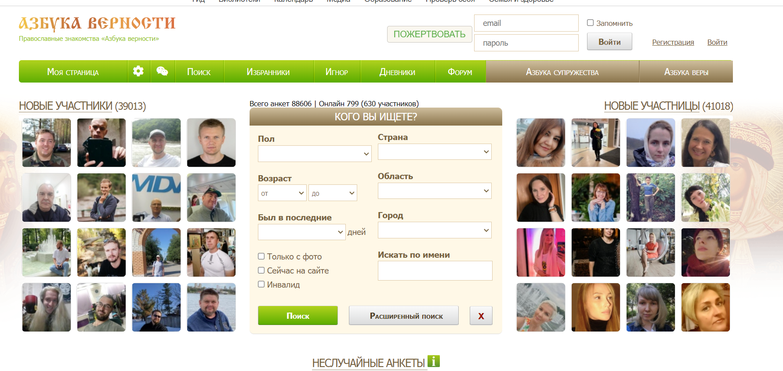

Рисунок 1.6 – Главная страница веб-ресурса «азбука верности»

Данный ресурс является частью православного интернет-ресурса «Азбука веры» и поэтому предоставляет возможность найти пару человеку, зачастую живущему духовной жизнью.

С точки зрения сформулированным ранее требованиям веб-ресурс нарушает принцип удобства использования – а именно не хватает дружелюбного интерфейса под современные реалии, также было замечено, что нет соответствия производительности и надежности, так как в ночное время ресурс достаточно тормозит и при клике на «написать сообщение» ничего не происходит.

## Постановка задачи на разработку новой клиент-серверной системы

* общие сведения:

1. основная задача службы знакомств — дать своим клиентам информацию о людях, с которыми они могли бы завести знакомство с целью создания семьи или просто общения.

* цели и назначение создания автоматизированной системы:

1. целью автоматизированной системы является возможность предоставлять клиентом не приезжать в офис за подписанием договора и выбора кандидата в качестве пары. Система предназначена для людей любого возраста и любого пола, у которых возникают проблемы в поисках партнера по жизни.

* характеристика объектов автоматизации:

1. должен быть автоматизирован процесс документооборота службы, платежи от клиентов за представленные услуги, системы поиска кандидатов по заполненным анкетным данным. Ранее потенциальным клиентам нужно было приезжать офис, заполнять анкеты и ожидать поиска пары по его критериям.

* требования к автоматизированной системе:

1. должна быть спроектирована клиент-серверная архитектура, которая будет обеспечивать возможность масштабирования в случае повышения числа пользователей, а также база данных для хранения информации о заключенных парах, о самих клиентах;
2. система должна быть построена таким образом, чтобы можно было прозрачно оценивать эффективность работы службы;
3. система должна быть в режиме доступности системы 24/7;
4. система должна иметь возможность поддерживать допустимое количество одновременно работающих пользователей до 1000.

* порядок разработки автоматизированной системы:

1. формирование требований к АС;
2. разработки концепции АС;
3. разработка предварительных проектных решений по системе и её частям;
4. разработка документации на АС и её части;
5. разработка заданий на проектирование;
6. разработка рабочей документации на систему;
7. разработку программ и программных средств системы;
8. подготовка объекта автоматизации к вводу АС в действие.

* порядок контроля и приемки автоматизированной системы:

1. модульные проверки каждой части системы;
2. контроль на стенде Интеграционного функционального тестирования;
3. контроль на стендах приёмо-сдаточных испытаниях.

* требования к составу и содержанию работ по подготовке объекта автоматизации к вводу автоматизированной системы в действие:

1. организовано необходимое сетевое взаимодействие для системы;
2. организован доступ к базе данных системы.

* требования к документированию:

1. каждая часть системы должна быть документирована в соответствии с требованиями ГОСТа 34.201-89.

* источники разработки:

1. ГОСТ 12.2.003 «Система стандартов безопасности труда. Оборудование производственное. Общие требования безопасности»;
2. ГОСТ 19.ХХХ «Единая система программной документации»;
3. ГОСТ 19.004-80 «Единая система программной документации. Термины и определения»;
4. ГОСТ 19.101-77 «Единая система программной документации. Виды программ и программных документов»;
5. ГОСТ 19.102-77 «Единая система программной документации. Стадии разработки».

## Выводы и результаты к разделу 1

В результате анализа аналогичных систем и проведения работ в первом разделе была детально рассмотрена предметная область службы знакомств, выбрана и использована методология BPMN для успешного построения типизируемой информационной системы, основной задачей которой являлось дать своим клиентам информацию о людях, с которыми они могли бы завести знакомство с целью создания семьи или просто общения.

Были приведены требования, а также сформировано техническое задание на разработку ИС.

## РАЗРАБОТКА ЛОГИЧЕСКОЙ МОДЕЛИ КЛИЕНТ-СЕРВЕРНОЙ СИСТЕМЫ

С целью уточнения основных выводов из концептуальной модели клиент-серверной системы и постановки задачи на разработку программного обеспечения и модели данных ИС, далее будет произведено логическое моделирование системы, а именно сбор данных в совокупность описания объектов ИС и связей между ними.

## Выбор методологии и технологии логического моделирования клиент-серверной системы

Для наиболее полного и качественного отображения процессов взаимодействия объектов в разрабатываемой системе была выбрана нотация UML для моделирования логических диаграмм ИС службы знакомств.

## Разработка диаграмм логической модели клиент-серверной системы

Чтобы отразить ключевые аспекты логической модели информационной системы, были разработаны диаграмма вариантов использования, диаграмма классов и диаграмма последовательности, которые представлены на рисунках 2.1-2.3.

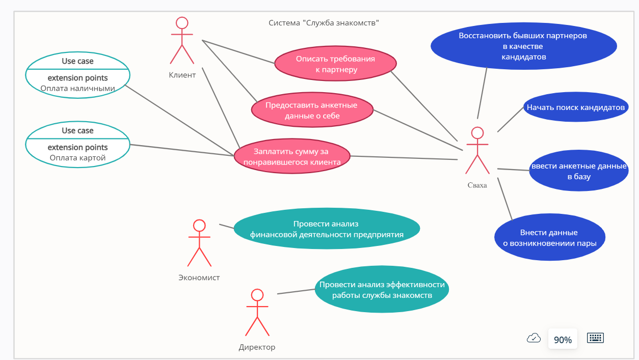

Рисунок 2.1 – Диаграмма вариантов использования

В структуре диаграммы вариантов использования на рисунке 2.1 были задействованы 4 актера:

* клиент;
* сваха;
* экономист;
* директор.

Варианты использования для актера «Клиент»:

* описать требования к кандидату (возраст, место проживания, наличие схожих или предпочитаемых интересов);
* предоставить анкетные данные о себе (ФИО, дата рождения, город проживания, цвет глаз, цвет волос, рост, интересы);
* заплатить сумму за понравившегося кандидата. Этот вариант использования расширяется к выбору способа оплата – оплата наличными или картой.

Варианты использования для актера «Сваха»:

* начать поиск кандидатов;
* ввести анкетные данные в базу;
* внести данные о возникновении пары;
* начать поиск кандидатов.

Вариант использования для актера «Экономист»:

* провести анализ финансовой деятельности предприятия.

Вариант использования для актера «Директор»:

* провести анализ эффективности работы службы знакомств.

На рисунке 2.2 представлена диаграмма классов разрабатываемой системы. 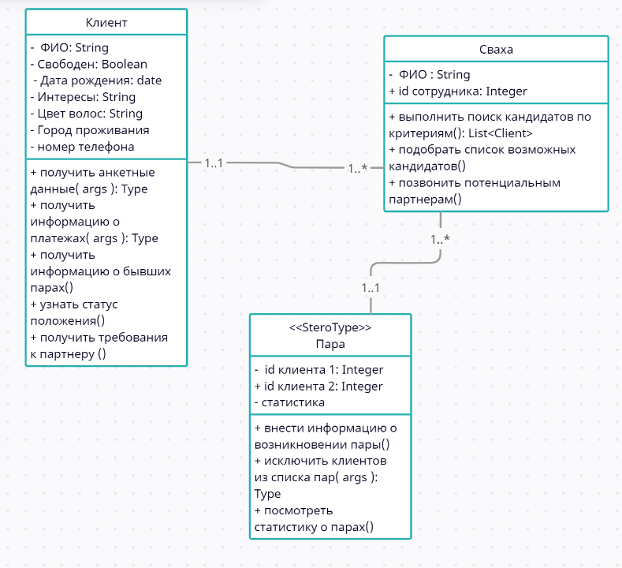

Рисунок 2.2 – Диаграмма классов ИС

Структура диаграмм классов составляют такие классы:

Клиент с атрибутами: ФИО, текущее положение, дата рождения, цвет волос, город проживания, номер телефона и операциями – получить анкетные данные о клиенте(), получить информацию о платежах(), получить информацию о бывших партнерах(), получить требования к партнеру();

Сваха с атрибутами: ФИО, id сотрудника; с операциями – выполнить поиск кандидатов по критериям(), подобрать список возможных кандидатов(), позвонить потенциальным партнерам();

Пара с атрибутами: id первого клиента, id второго клиента, статистика; с операциями - внести информацию о возникновению пары(), исключить клиентов из списка пар(), посмотреть статистику по парам().

На рисунке 2.3 представлена диаграмма последовательностей процесса просмотра клиентом бывших партнеров

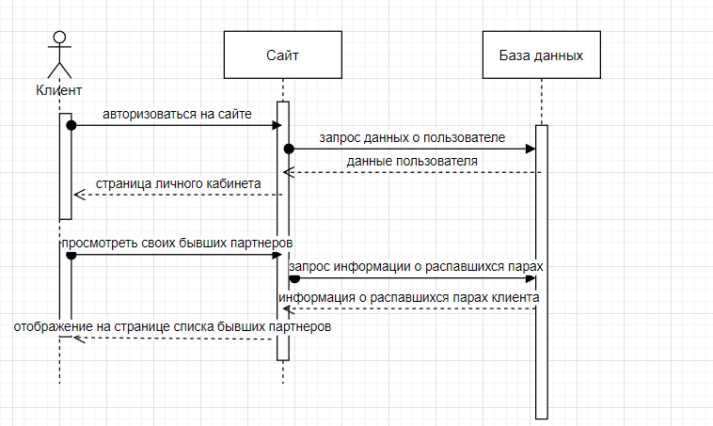

Рисунок 2.3 – Диаграмма последовательностей разрабатываемого ИС

## Разработка модели клиент-серверных потоков в клиент-серверной системе

Для построения диаграмм использовалась инструментальная среда Ramus.

Процесс моделирования системы в IDEF0 начинается с создания контекстной диаграммы – диаграммы наиболее абстрактного уровня описания системы в целом, содержащей определение субъекта моделирования, цели и точки зрения на модель.

На рисунке 2.4 в качестве входящих информационных потоков, которые подлежат обработке и преобразованию в процессе работы ИС была указана следующая информация:

* Анкетные данные;
* Требования к кандидату.

В качестве механизмов (ресурсов, выполняющих работу) были выделены:

* модуль обработки данных пользователей;
* сайт службы знакомств;
* сваха;
* клиент.

В качестве выходов после выполнения ИС получены следующие информационные элементы:

* статистика об эффективности работы службы.

В качестве входа по управлению (стрелка управления) были выбраны следующие нормативные и правовые документы:

* закон о персональных данных;
* политика сайта;
* финансовые документы с указанием стоимости услуг;
* налоговые требования.

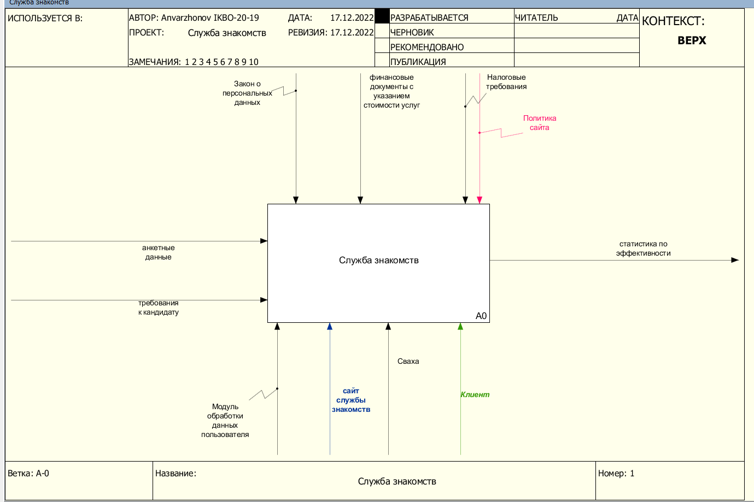

Рисунок 2.4 – Контекстная диаграмма ИС

На рисунке 2.5 «Служба знакомств» обозначены процессы и функциональные блоки, декомпозирующие диаграмму уровня А0 функционального блока:

* регистрация на сайте (A1);
* выставление заявки на поиск кандидата (A2);
* поиск возможных кандидатов (A3);
* оплата за понравившегося кандидата (A4);
* внесении информации о возникновении пары (A5).

Первый процесс начинается с момента регистрации пользователя на сайте, на котором он должен заполнить свою анкету и требования к кандидату. Второй процесс наступает тогда, когда пользователь захочет выставить свою заявку на поиск на кандидата по его требованиям и сваха на третьем процессе по этим требованиям будет осуществлять поиск возможных кандидатов. Если клиенту понравится какой-нибудь кандидат, он должен за него заплатить определенную сумму, после чего сваха будет заносить информацию в бд о возникновении новой пары.

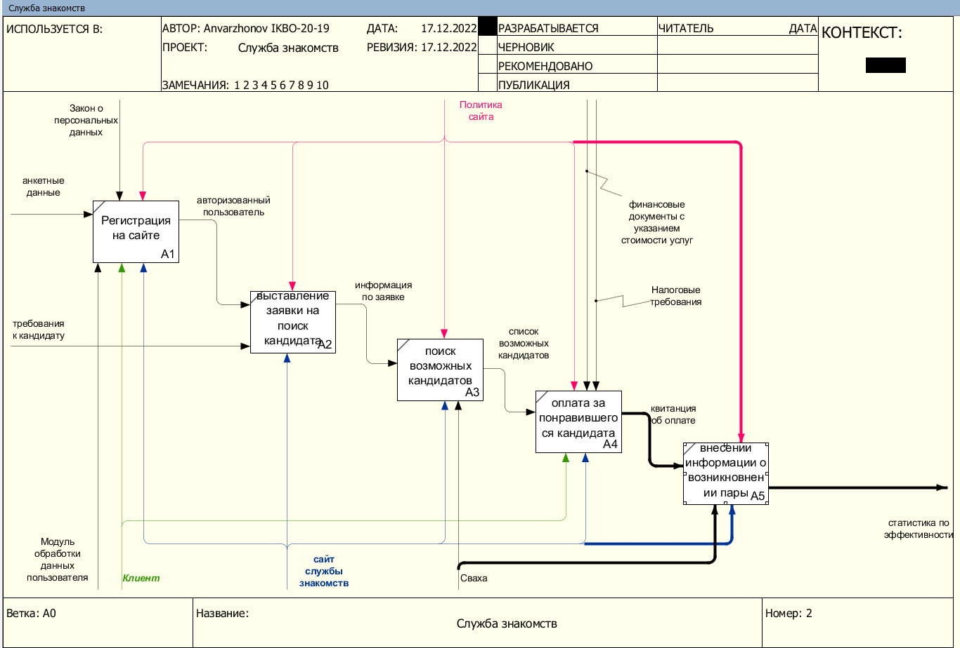

Рисунок 2.5 – Декомпозиция функционального блока

## Разработка логической модели данных клиент-серверной системы

В данном разделе разработана логическая модель данных ИС, отображающая связи между элементами данных. Логическая модель представлена на рисунке 2.6.

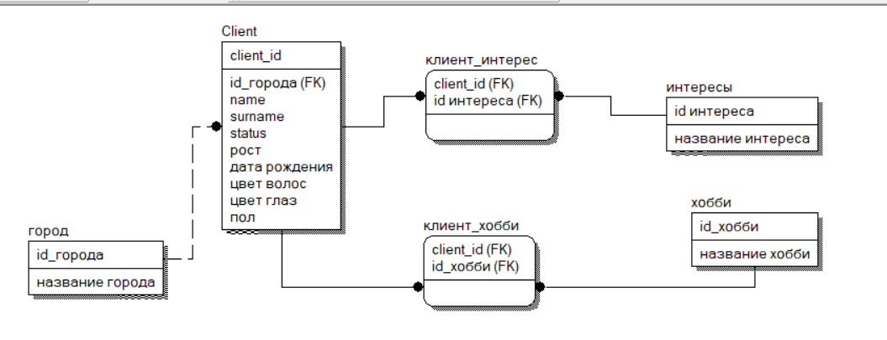

Рисунок 2.6 -- Диаграмма логической модели разрабатываемой системы

## Выводы и результаты к разделу №2

По завершению работ над вторым модулем, была разработана логическая модель клиент-серверной системы, выбраны конкретные методологии и технологии логического моделирования системы, разработаны логическая модель, модель потоков и такие диаграммы нотации UML, как диаграмма вариантов использования, классов, и последовательности.

## ЗАКЛЮЧЕНИЕ

В результате выполнения данной курсовой работы была разработана концептуальная и логическая модели клиент-серверной системы «служба знакомств», были на практике продемонстрированы наличие знаний, умений и владение навыками по итогам освоения дисциплины обучения.

Были успешно выполнены следующие задачи: выбрана методология и технологии концептуального и логического моделирования клиент-серверной системы, разработаны и проанализированы моделей бизнес-процесса «КАК ЕСТЬ» и «КАК ДОЛЖНО БЫТЬ», разработаны требования к будущей ИС, рассмотрены и проанализированы имеющиеся аналогичные решения, создана постановка задачи на разработку новой информационной системы, наконец были продуктивно использованы следующие методы исследования: методологии структурного анализа и проектирование клиент-серверных систем, CASE-технологии анализа и проектирования клиент-серверных систем.

## СПИСОК ИСПОЛЬЗОВАННЫХ ИСТОЧНИКОВ

* + 1. BPMN.io: официальный сайт. – URL: https://bpmn.io/ [дата обращения: 28.11.2022];
    2. Visual Paradigm Online: официальный сайт. – URL: https://online.visual-paradigm.com/ [дата обращения: 28.11.2022];
    3. Lucidchart: официальный сайт. – URL: https://www.lucidchart.com/pages/ [дата обращения: 28.11.2022];
    4. Извозчикова, В. В. Проектирование клиент-серверных систем : методические указания / В. В. Извозчикова; Оренбургский гос. ун.-т. – Оренбург : ОГУ, 2019. – 45 с. [дата обращения: 28.11.2022];
    5. Казаченок, Н. Н. Предметно-ориентированные информационные системы. Выполнение курсовой работы : электронное учебно-методическое пособие / Н. Н. Казаченок. – Тольятти : Изд-во ТГУ, 2019. [дата обращения: 28.11.2022];
    6. Коцюба, И. Ю. Основы проектирования клиент-серверных систем : учебное пособие / И. Ю. Коцюба, А. В. Чунаев, А. Н. Шиков. – Санкт-Петербург : Университет ИТМО, 2015. – 206 с. [дата обращения: 28.11.2022];
    7. Бурков А.В. Проектирование клиент-серверных систем в Microsoft SQL Server 2008 и Visual Studio 2008 : учебное пособие / Бурков А.В.. — Москва, Саратов : Интернет-Университет Клиент-серверных Технологий, Ай Пи Ар Медиа, 2020. — 310 c. — Текст : электронный // Электронно-библиотечная система IPR BOOKS : — URL: https://www.iprbookshop.ru/89466.html. [дата обращения: 28.11.2022];
    8. Кастанова А.А. Реинжиниринг бизнес-процессов : методические указания к лабораторным работам / Кастанова А.А.. — Москва : Российский новый университет, 2014. — 32 c. — Текст : электронный — URL: https://www.iprbookshop.ru/21308.html. [дата обращения: 28.11.2022];
    9. Коваленко, В. В. Проектирование клиент-серверных систем : учебное пособие / В.В. Коваленко. — 2-е изд., перераб. и доп. — Москва : ИНФРА-М, 2021. — 357 с. — (Высшее образование: Бакалавриат). — ISBN 978-5-00091-637-- Текст : электронный. - URL: https://znanium.com/catalog/product/987869. [дата обращения: 29.11.2022];
    10. Основы автоматизированного проектирования: Учебник / под ред. А.П. Карпенко - Москва : НИЦ ИНФРА-М, 2015. - 329 с. (Высшее образование: Бакалавриат) - Текст : электронный. - URL: https://znanium.com/catalog/product/477218. [дата обращения: 29.11.2022];
    11. Проектирование клиент-серверных систем. Проектный практикум: учебное пособие для студентов дневного и заочного отделений, изучающих курсы «Проектирование клиент-серверных систем», «Проектный практикум», обучающихся по направлению 230700.62 (09.03.03) / А.В. Платёнкин [и др.].. — Тамбов : Тамбовский государственный технический университет, ЭБС АСВ, 2015. — 80 c. — Текст : электронный // Электронно-библиотечная система IPR BOOKS : — URL: https://www.iprbookshop.ru/64560 [дата обращения: 29.11.2022];
    12. ГОСТ Р 59795-2021 Автоматизированные системы. Требования к содержанию документов [Текст]. – Введ. 2022-04-30. – М.: Российский институт стандартизации 2021. – 31 с. [дата обращения: 29.11.2022];
    13. ГОСТ 34.602-2020. Информационные технологии. Комплекс стандартов на автоматизированные системы. Техническое задание на создание автоматизированной системы [Текст]. – Введ. 2022-01-01. – М. : Российский институт стандартизации 2021. – 12 с. [дата обращения: 29.11.2022];
    14. ГОСТ Р 59793-2021 Информационные технологии. Комплекс стандартов на автоматизированные системы. Автоматизированные системы. Стадии создания. – Введ. 2022-01-01. – М. : Российский институт стандартизации 2021. – 12 с. [дата обращения: 29.11.2022];
    15. ГОСТ 19.701-90. Схемы алгоритмов, программ, данных и систем. Условные обозначения и правила выполнения (ИСО 5807-85) [Текст]. – Введ. 1992-01-01. – М. : Изд-во стандартов, 1992. – 14 с. [дата обращения: 29.11.2022];

## ПРИЛОЖЕНИЯ

Приложение 1 – Отчет об оригинальности

